2022年山东省烟台中考生物真题
一、选择题
1. “日出江花红胜火，春来江水绿如蓝。”体现了生物（ ）的特征
A. 能够呼吸 B. 能够生长和繁殖 C. 需要营养 D. 能够排出废物
2. 吃桑葚时，桑葚中的花青素会把嘴唇染成紫色，花青素存在于细胞的（ ）中
A. 细胞质 B. 叶绿体 C. 细胞核 D. 液泡
3. “冰糖心苹果”产自新疆的阿克苏，果核透明，味道甜美，深受广大消费者喜爱。阿克苏地区年日照时数多达2600小时以上，昼夜温差大。影响这种苹果品质的非生物因素是
A. 温度和光照 B. 温度和水分 C. 水分和土壤 D. 光照和水分
4. “明前茶，两片芽。”清明前，茶树叶芽长出新叶。在海阳市茶园采茶的同学发现，绿茶的新叶是由（ ）发育而来的
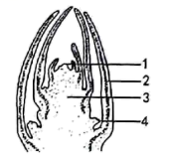
A. [1] B. [2] C. [3] D. [4]
5. “苔痕上阶绿，草色入帘青。”“钩帘阴卷柏，障壁坐防风。”其中的“苔”和“卷柏”分别指的是（ ）
A. 苔藓植物和蕨类植物 B. 苔藓植物和种子植物
C. 蕨类植物和种子植物 D. 裸子植物和被子植物
6. 在最新发布的《中国居民膳食指南（2022）》中特别提出“每周至少吃2次水产品，每天吃一个鸡蛋”，这样有助于补充人体所需的
A. 糖类 B. 蛋白质 C. 脂肪 D. 维生素
7. 张明在草丛中发现了四种小动物，属于脊椎动物的是（ ）
A. 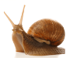 B. 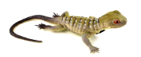 C. 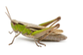 D. 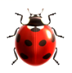
8. 《诗经》中记载“关关雎鸠，在河之洲。……参差荇菜，左右采之”。相关叙述错误的是（ ）
A. 诗中描写的是湿地生态系统 B. 雎鸠比荇菜多了系统结构层次
C. 荇菜是雎鸠等水鸟的食物 D. 雎鸠靠气囊进行呼吸
9. 定量实验中测得的数据往往存在误差，因此需要设置重复组，取多组实验结果的平均值。下列实验不需要取平均值的是（ ）
A. 测定某种食物中的能量 B. 测量胸围差
C. 采集和测算空气中的尘埃粒子 D. 测定种子的发芽率
10. 制作洋葱表皮细胞临时装片时，正确的顺序是（ ）
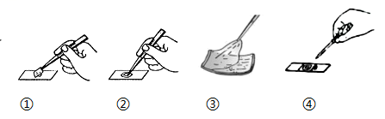
A. ①②③④ B. ③②①④ C. ②①③④ D. ②③④①
11. 烟台是海滨城市，赶海成为烟台人闲暇生活的乐趣。李亮赶海的收获有：海星、海葵、文蛤、香螺、竹、海胆、海肠、螃蟹、牡蛎等。其中种类最多的是（ ）
A. 腔肠动物 B. 线形动物 C. 软体动物 D. 节肢动物
12. 《蛙声十里出山泉》是齐白石先生的一幅国画名作，画中只有几只活泼的蝌蚪，却不见青蛙，“蛙声”巧妙地展示了二者的关系。下列叙述正确的是（ ）
A. 蝌蚪在水中生活，青蛙在陆地生活 B. 蝌蚪用鳃呼吸，青蛙用肺呼吸
C. 青蛙是变态发育 D. 青蛙鸣叫是一种防御行为
13. 2022年3月，我国科学家通过体细胞诱导培养出了人类全能干细胞。以下是全能干细胞发育成血细胞的过程图解，其中不包含的生理过程是（ ）
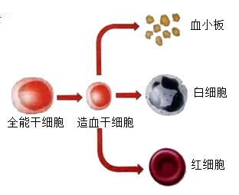
A. 细胞分裂 B. 细胞分化 C. 细胞融合 D. 细胞生长
14. 5月31日是世界无烟日。针对吸烟损害人体健康的问题，实验小组设计了“烟雾回收液对水蚤生命活动的影响”的实验，依据实验结果不能得出的结论是（ ）
水蚤活动状态 | 蒸馏水 | 烟雾回收液
正常 | 蒸馏水 | 25% | 50% | 75% | 100%
正常 | 20 | 16 | 12 | 8 | 3
运动受限 | 0 | 4 | 6 | 7 | 8
死亡 | 0 | 0 | 2 | 5 | 9

A. 烟雾能对水蚤心血管造成损害 B. 烟雾能对水蚤的运动能力造成影响
C. 烟雾能对水蚤的生命活动造成影响 D. 烟雾回收液浓度越高水蚤的死亡率越大
15. 夏天来临，养鸡场的苍蝇明显增多，饲养员一般使用杀虫剂除蝇，开始使用的效果很好，连续使用一段时间后，发现药效变差了。推测其原因是（ ）
A. 杀虫剂使苍蝇产生抗药性变异 B. 抗杀虫剂能力强的苍蝇存活下来并大量繁殖
C. 杀虫剂的品质不稳定 D. 苍蝇的繁殖能力太强，无法全部消除
16. 2022年春节，乘“神舟十三号”进入太空的航天员翟志刚、王亚平、叶光富，吃上了中国传统的年夜饭——饺子，相关说法不正确的是（ ）
A. 饺子主要在小肠内被消化和吸收
B. 小肠吸收的营养物质运输到大脑需要两次经过心脏
C. 航天员的脸变胖了是因为吸收了丰富的营养
D. 航天员工作和生活所需能量主要来自糖类
17. 我国第七次全国人口普查结果显示，全国人口共141178万人，其中青少年约为2.5亿，占总人口的17.95%。青少年如何安全度过青春期？以下做法你不认同的是（ ）
A. 不跟异性交朋友 B. 女生月经期不做剧烈运动
C. 不过早发生性行为 D. 心情烦闷时跟老师和家长谈心
18. 李奶奶因身体不适去医院检查，尿检时发现尿液中有红细胞和尿蛋白，推测是肾脏的（ ）发生了病变
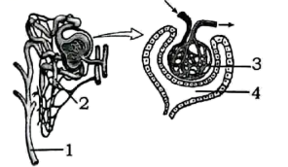
A. [1]收集管 B. [2]肾小管 C. [3]肾小球 D. [4]肾小囊
19. “万物各得其和以生，各得其养以成”。人与自然和谐共生必须保护生物多样性。保护生物多样性最有效的措施是（ ）
A. 建立自然保护区 B. 建立珍稀植物繁育基地
C. 建立动物园和植物园 D. 建立野生动物繁殖基地
20. 随着经济的发展和生活水平的提高，青少年Ⅱ型糖尿病的发病率越来越高，且患Ⅱ型糖尿病的青少年大多超重和肥胖。导致这种情况的生活方式可能是（ ）
A. 按时作息不熬夜 B. 不吸烟、不喝酒、拒绝毒品
C. 坚持体育锻炼 D. 过量摄入高糖、高脂、高热量的食物
21. 红火蚁是全球公认的百种最具危险的入侵物种之一。2021年我国有12个省份遭到了红火蚁的入侵。红火蚁群体内有蚁后、雄蚁、工蚁和兵蚁，成员分工明确，各司其职。下列相关叙述不正确的是（ ）
A. 红火蚁属于昆虫
B. 红火蚁依靠声音和动作来通讯
C. 红火蚁具有社会行为
D. 缺乏天敌是红火蚁在我国快速传播的主要原因之一
22. 闻名遐迩的莱阳梨是我市的特产，“千树梨花千树雪。”对梨花（如图）的描述正确的是（ ）
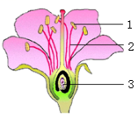
A. 梨花的主要结构是[1] B. 梨花只能进行自花传粉
C. 梨花是白色的，属于风媒花 D. 梨花中的[3]发育成梨的种子
23. 晓君家里养的宠物狗每天都到固定的地点大小便，下列相关的说法正确的是（ ）
A. 狗定点排便是一种先天性行为
B. 狗定点排便行为的形成与大脑无关
C. 狗定点排尿行为是由遗传物质和环境因素共同决定的
D. 狗的排尿反射只需要泌尿系统参与完成
24. 北京冬奥会的吉祥物“冰墩墩”的造型取自国宝大熊猫。大熊猫体型与熊相似，而面相又与小熊猫和浣熊相近。它们之间的亲缘关系如何？下图是科学家根据DNA分析，显示的四种动物的进化历程。以下结论不正确的是（ ）
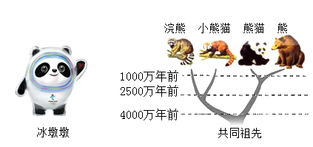
A. 大熊猫与小熊猫曾经有着共同的祖先
B. 大熊猫与熊的亲缘关系比小熊猫更近
C. 大熊猫是它们之间进化的最高等的物种
D. 大熊猫与熊的分化比小熊猫与浣熊的分化大约晚1500万年
25. 科学推测是根据已有证据通过逻辑思维对未知事物的真相提出的看法。在科学研究过程中，科学家需要运用证据和逻辑做出推测，下列证据与推测之间逻辑关系不成立的是（ ）
 | 证据 | 推测
A | 巴斯德鹅颈瓶实验 | 肉汤中的微生物不是自发产生的，而是来自瓶外
B | 米勒原始大气模拟实验 | 原始海洋中无机物可以产生有机物
C | 露西骨骼化石的特征 | 从森林古猿到人是向着直立行走方向发展的
D | 孔子鸟化石的特征 | 地球上现存的脊椎动物来自共同的祖先

A. A B. B C. C D. D
二、非选择题
26. “水是生命之源”。门楼水库是烟台市最大的饮用水水源地，市区70%以上居民的生活用水都来自这里。水库的水质清澈，生物种类繁多。懿荣中学生态保护社团对水库的资源进行调查研究后，绘出了该生态系统部分生物的食物网。请回答下列问题。
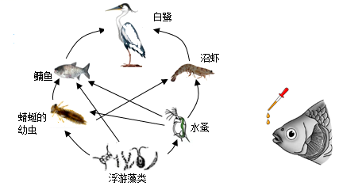
（1）食物网中鳙鱼和水蚤的关系是______，白鹭获得能量最多的一条食物链是______。若构成一个完整的生态系统，还需要的成分是______。
（2）水库中最常见的鳙鱼生活在水域的中上层，背部呈灰色、腹部呈白色，这是与环境相适应的______，使其不易被天敌发现。鳙鱼因食量大，滤集浮游生物的能力强，有“水中清道夫”的美称，说明了生物与环境的关系是______。
（3）同学们观察发现，鳙鱼体表覆盖鳞片，通过尾部和躯干部的摆动以及______的协调作用游泳。用吸管吸取一些墨汁，滴在鱼头的前上方（如图），发现墨汁从鱼的口流入，再由______后缘流出，这是鳙鱼在水中进行呼吸。
（4）“一方水土养一方人”，为了守护好我们的生命之源，维护好水库的生态环境，下列做法你认同的是______（多选）。
①在水库周边开展植树造林；②周末去库区野炊、钓鱼、洗衣服；③践行公民节约用水的行为规范；④保护水中野生动植物资源；⑤机动车驶入环库道路要减速慢行
27. 第二十四届北京冬奥会在中国传统节日里盛大开幕。来自“同一个世界”的各国运动员，怀着“一起向未来”的“同一个梦想”，用坚强的意志、高超的技能和优秀的品质，践行奥林匹克精神，展示运动的激情和力量。
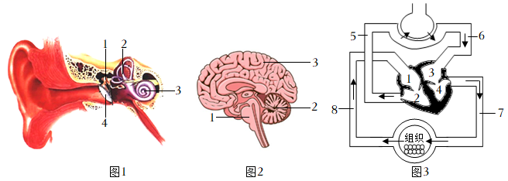
（1）短道速滑2000米混合接力比赛为中国收获了首枚金牌。运动员听到发令枪响后迅速起跑，属于______反射。能接受刺激并产生神经冲动的是图1中的[ ]______。运动员在急转弯时，身体能够维持平衡，主要是依靠图2中[ ]______的协调作用。
（2）速滑运动员的四肢运动非常灵活，这是与关节结构中的______和滑液有关。
（3）比赛时，人体细胞呼吸作用产生的二氧化碳刺激图2[ ]______中的呼吸中枢，使呼吸运动加快加深。吸人的氧气在肺泡处进入血液，使其变成含氧丰富的______，氧气随血液循环到达图3中心脏的[ ]______，再经体循环输送到骨骼肌细胞。
（4）颁奖仪式上，当国旗升起国歌奏响的时刻，运动员热泪盈眶。此时心跳加快、血压升高，这是在神经系统的作用下，血液中的______增多导致的。由此可见，人体的生命活动受到______的共同调节。
28. 今年春季以来，从中国香港到上海，由奥密克戎变异株引起的新一轮新冠肺炎疫情牵动着全国人民的心。下图表示晓明和妈妈在疫情期间的经历，请回答下列问题。
因接触过阳性患者，晓明和妈妈被安排去方舱隔离。 | 一周后核酸检测阳性，但均无相关的症状（无症状感染者）。 | 转入定点医院进行医学隔离，继续观察。 | 晓明核酸检测转阴，几天后出院。
因接触过阳性患者，晓明和妈妈被安排去方舱隔离。 | 一周后核酸检测阳性，但均无相关的症状（无症状感染者）。 | 转入定点医院进行医学隔离，继续观察。 | 妈妈咳嗽发烧，出现肺部病变，转为确诊感染者，继续治疗。
（1）密接者晓明没有症状但核酸检测为阳性，说明他体内有新冠病毒存在，具有______，必须隔离观察。从预防传染病的措施来看，这属于______。
（2）晓明妈妈的血清免疫球蛋白抗体检测为阳性，说明人体免疫系统的第______道防线在发挥作用，这属于______免疫。
（3）上海疫情期间，居家人员可以使用新冠病毒抗原检测试剂盒自行检测（右图），推测试剂盒中起主要作用的物质是______，它能与新冠病毒发生反应。
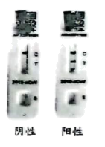
（4）有同学认为，已接种的新冠疫苗对当前流行的奥密克戎变异株的有效性减弱，不必再接种疫苗加强针了。分析从2021年12月31日至2022年5月11日，香港新冠肺炎疫情不同年龄段、不同剂次疫苗接种人群死亡率的统计数据（下表），从中获得的信息是______，你对疫苗接种的态度是______。
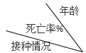 | 0-19 | 20-39 | 40-59 | 60-79 | 80+
没有接种疫苗 | 0.06 | 0.10 | 1.09 | 7.64 | 16.48
接种一剂 | 0.02 | 0.03 | 0.21 | 2.02 | 7.07
接种两剂 | 000 | 0.01 | 0.07 | 0.74 | 3.82
接种三剂 | 0.00 | 0.01 | 0.02 | 0.20 | 1.23
（5）我国的中草药对新冠肺炎有很好的治疗作用，因此晓明奶奶每天吃一粒连花清瘟胶囊来预防新冠肺炎，但晓明并不认可奶奶的做法。请从安全用药的角度说明理由______。
（6）晓明去方舱隔离后，同学们非常关心，几位同学对此事的看法你不认同的是__________。
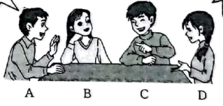
A. 虽然事情令人紧张，但我相信晓明能够照顾好自己。
B. 我们可以经常与他网上交流，说说班上有趣的事情。
C. 隔离期间可以上网课，老师不会丢下任何一位学生的。
D. 都怪晓明，他连累家人和朋友也被隔离了。
29. 在我国的植被中，森林占据了主体。2022年3月30日，习近平总书记在参加首都义务植树活动时强调：“森林是水库、钱库、粮库，现在应该再加上一个碳库”。森林对国家生态安全具有基础性、战略性的作用。
（1）森林是“绿色水库”、“雨多它能吞，雨少它能吐”。绿色植物通过______作用散失水分，从而促进了生物圈的______。
（2）森林也是钱库。我国森林每年为我们提供5亿立方米优质木材的物质财富。木本植物能逐年加粗，是因为茎中有______。森林还是天然的粮库，为我们提供板栗、核桃、银杏等许多营养丰富的食粮。银杏与核桃所属类群的本质区别是______。
（3）森林更是碳库。绿色植物如何“储碳”呢？生物小组的同学通过实验进行探究。
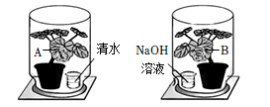
①将两盆牵牛在黑暗处放置一昼夜，消耗掉叶片中原有的______。然后设计一组对照实验装置（右图）。
②将这组装置放在光下几个小时后，取A、B叶片进行处理（下图）。乙装置中酒精的作用是______。推测丁装置的实验现象是______。
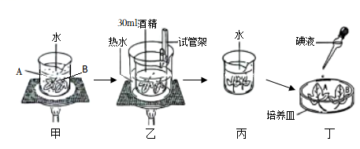
③由此说明，绿色植物通过光合作用将______，从而将碳储存起来。
（4）“爱护植被，从我做起”，为了维护生态安全，改善生态环境，实现碳达峰、碳中和目标，你应该如何做？______。
30. “葡”香金秋，“萄”醉烟台。烟台市是享誉海内外的国际葡萄酒城，2021年9月烟台蓬莱国际葡萄酒节隆重开幕，引起了同学们对葡萄酒酿造的浓厚兴趣。巴斯德社团的同学到卡斯特酒庄进行探究实践学习后，尝试酿造葡萄酒。
（1）榨汁装瓶：同学们将清洗干净的葡萄榨汁装瓶。新鲜葡萄果皮表面附有大量的酵母菌（如图），可以自然发酵。玻璃瓶需提前高温处理的目的是______。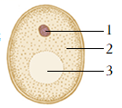
（2）通气培养：用几层纱布封住瓶口放置一段时间，让酵母菌在有氧气的情况下快速繁殖。酵母菌利用葡萄汁中现成的有机物生活，其营养方式是______。它的细胞中有[ ]______，属于真核生物。
（3）密封发酵：将装置封口放在温暖的地方，每12小时拧松瓶盖一次，以此排出葡萄发酵过程中产生的______气体，检验的方法是______。
（4）探究原理：同学们在探究学习中发现，发酵过程中酵母菌数量、酒精和葡萄糖的浓度不断发生变化如图所示：
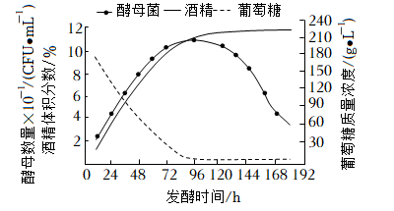
分析曲线可知，在发酵前期的0~96小时内，酵母菌数量的变化趋势是______；发酵后期的酵母菌数量逐渐减少乃至衰亡，分析其原因：一是酒精浓度的升高抑制了酵母菌的生长繁殖；二是______。
31. 当前基因工程、基因编辑以及基于基因检测的精准医疗已经逐渐进入到我们的生活。2007年我国科学家独立完成了中国人基因组图谱“炎黄一号”，从此揭开了人类几万个基因的神秘面纱。其实人类对基因的研究是从近代开始的，让我们沿着科学家的足迹，探索基因遗传的奥秘。
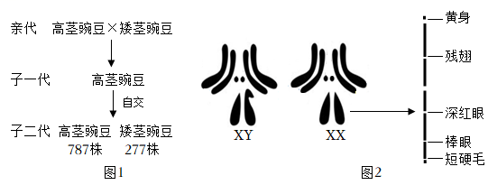
（1）生物的性状是怎样遗传的？1856午，孟德尔用豌豆进行了杂交实验（图1），提出生物的性状是由遗传因子决定的，后来约翰逊将遗传因子命名为基因。如果用D、d表示控制高茎、矮茎的基因，那么子一代中高茎豌豆的基因组成是______；用子一代跟矮茎豌豆杂交，后代高茎豌豆和矮茎豌豆的植株比例大约是______。
（2）基因究竟存在于细胞中什么位置呢？1909年摩尔根选择了有4对染色体（图2）果蝇进行研究，雄性果蝇生殖细胞中的染色体组成是______。摩尔根和他的学生经过十多年的努力，绘制出了果蝇各种基因在X染色体上的相对位置，说明基因与染色体的关系是______。
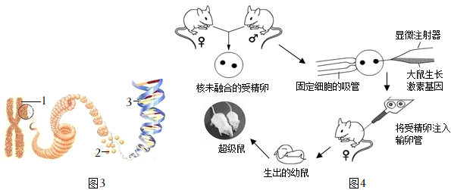
（3）基因到底是什么呢？20世纪中叶，科学家发现染色体具有独特的结构，并通过实验证明遗传物质是图3中的[ ]______，该分子上包含特定______的片段就叫基因。
（4）基因与性状有什么关系呢？1982年，科研人员将小鼠培育成了大鼠（图4），该项研究说明了基因和性状的关系是______，应用的现代生物技术是______。

